Муниципальное казенное образовательное учреждение «Уллугатагская средняя общеобразовательная школа»
Сулейман-Стальского района Республики Дагестан

Творческая работа
«История села Уллугатаг»
приуроченная «Году гор»

Выполнил: Ученик 9 класса Бабаев Загидин М
Руководитель: учитель истории Рамазанов Вадим А
стаж работы 2года,
mail; mausudin@bk.ru , тел: 89034992522

Уллугатаг -2016г
История села Уллугатаг
Само слово «Уллугатаг» состоит из двух частей: «Уллу» в переводе означает старший, большой; вторая часть «Гатаг» (Гъетягъ) обозначает рыба (щука),а по другой версии –речной камень (булыжник). Обе версии связаны с водой. Видимо вблизи села протекала река или находилось озеро.
Село расположено на солнечных склонах холмов: «Къафар к1унт1!»(холм Кафара) и «Спил чарх»(усатый холм). Оно окружено цветущими полями и фруктовыми садами.
Как и в настоящее время, жители села издревле занимались сельским хозяйством и животноводством. В начале 20века, мужская половина жителей села в весенне-летний период занималась сельским хозяйством, осенне-зимний период становились отходниками в нефтяных промыслах Азербайджана.
Село Уллугатаг имеет свои древнейшие корни. Так в Кубинском районе Азербайджана имеется село Гъетягъ(Гатаг). Кроме того в селении Кючхюр Курахского района протекает речка под названием «Гъетягъ вац1» (река Гатаг).
По неисследованным данным нынешнее село Уллугатаг образовалось путем переселения жителей из вышесказанных местностей.
Село окружено холмами: на западе – «Къафар к1унт1»(Кафар кунт) и «Спил чарх» на севере- «Закид вир» и «Бишен хев», на востоке- «Келбид юргъ» и Эминан гап1ал» а на юге- «Пиян чарх» и «Тукьуяр»(Тукуяр). На всех указанных холмах имеются древнейшие захоронения до исламского периода. Захоронения обращены не к юга- востоку как у мусульман ,а непосредственно к востоку. В этих захоронениях были найдены глиняные посуды (IV-VII века н.э.) для питья воды и хранения зерна. Кроме того найдены изделия из камня . Горловины этих посуд похожи на головы горного орла. Все это доказывает, что жители села Уллугатаг жили в период ещё до возникновения религии «Ислам» в Дагестане.
Жители села состоят из нескольких тухумов(род-тухум): «Пиртияр», «Къамбаяар», «Юркъулияр», «Чк1аяр», «Сик1ер» и «Къргъаяр». Раньше все эти племена жили отдельно друг от друга и их поселения были расположены на отдельных холмах .
Расположение поселений на этих холмах было в то время необходимостью. С одной стороны равнины оставляли для пахоты, а с другой стороны они защищались от внешних врагов. Племена «Пиртияр» были расположены на холме «Къафар к1унт1!», «Къамбаяар» на склонах холма «Спел чарх», «Юркъулияр»-на местечке «Закъид вир», «Чк1аяр»- на холмах «Пиян чарх», «Сик1еяр –на холме «Эминан гап1ал» и наконец «Къаргъаяр»- на холме «Келбид юргъ».
Эти племена постоянно подвергались набегам со стороны иноземных захватчиков, начиная с походов татаро- монгол во главе с Чингис - ханом кончая нашествий полчищ Надир шаха. Жители этих поселений терпели унижение и уничтожение. В народе сохранился такой эпизод: на местечке «Цвекерин п1ир на границе села Шихикент варвары Надир шаха собрали сотни детей, разложили их на земле и затоптали лошадьми.
В таких ужасных условиях жители племён решили объединиться в один населённый пункт . Так возникало село Уллугатаг.
В 1911 году произошло землетрясение. Больше половины домов в селе были разрушены. И в этом же году град уничтожил весь урожай и наступил голод среди жителей. Аксакалы села сообщили об этом губернатору Дагестана Кривенко. Кривенко приехал в село и жители села надеялись на помощь. Разговаривал с губернатором аксакал дед Рахман.Он попросил у него, чтобы показал другое место для основания села. Губернатор показал жителям место для основания нового села - склоны Тарки-Тау. Жители отказались от этих мест и решили восстановить село на прежнем месте. Как мы знаем, в это время самовольная рубка леса была запрещена. И единственное чем помог губернатор - разрешение срубить 20 деревьев пригодных для строительства. Отец революционера Наврузбегова Ламета –дед Рахман во время рубки дерева, остался без левой руки. Село постепенно восстановили.
Первым председателем села Советской власти стал Шахпазов Габиб. В 1930 было поручено основывать колхозы в населенных пунктах, в том числе и в Уллугатаге. Первым председателем колхоза был Османов Алимирзе. После Великой Отечественной войны, в период восстановления государства, на базе начальной школы была основана средняя школа в 1949г.
Особо хочется отметить роль выдающихся революционеров- выходцев из села Уллугатаг в борьбе за Советскую власть в Дагестане -таких личностей как Мифталиева Ферзали , Магомедханова Керима, Бегова Фармана Наврузбегова Ламета. Кроме этого они ещё участвовали в забастовке 1905года, в нефтяных промыслах Биби-Эйбата- в городе Баку. В период революции в селе остановился и женился на девушке из Уллугатага выдающийся революционер из Ахты Казимагомед Агасиев. Он был послан Бакинским комитетом РСДРП в Дагестан, в частности в округ Кюре, для ведения агитационной работы среди населения.
Важное место в истории села занимает Рамазанов Кезин. В звание полковника он служил в царской армии. В годы первой мировой войны он участвовал на фронте в должности командира полка. В период войны он попал в немецкий плен. Через некоторое время он сбежал из плена в Турцию. Здесь он служил в турецкой армии, и дослужил до звание генерал (паша). Во время гражданской войны Кезин паша во главе одного отряда турецкой армии прибыл в Дагестан для борьбы с Советской властью. По дороге в Дербент он остановился в своем родном селении Уллугатаг, чтобы повидаться с родными. В доме у Рамазановых собрался народ для встречи с Кезином. Узнав о том, что Кезин прибыл в Дагестан для борьбы с Советской властью на стороне Деникина, аксакалы села попросили его отказаться от этого и перейти на сторону Советской власти. Кезин согласился. Отряд турецкой армии он отправил на родину, а сам отправился в город Дербент. Здесь он стал во главе одного отряда и воевал на стороне Советской власти. Вскоре он предательски был убит своим телохранителем. Тело Кезина жители села на руках перенесли из Касумкента в Уллугатаг на расстоянии 9 км. Кезин похоронен на родовом кладбище расположенном рядом с средней школой села.
Сотни выходцев из села героически сражались на фронтах Великой Отечественной войны. Труженики села всячески помогали фронту. Многим из них не пришлось вернуться из фронта. Всего вернулся 21 участник. Среди участников есть те, которые получили ордена, медали «за оборону Кавказа», «за оборону Сталинграда».
В настоящее время в селе функционируют свыше 150 хозяйств, средняя школа, который в 2017 году исполняется 104 года со дня основания как светская школа, врачебная амбулатория культурно - досуговый центр и несколько магазинов. Жители села занимаются сельским хозяйством и животноводством. В селе работает сельская администрация, в состав которой входят шесть населенных пунктов. В данное время населённый пункт газифицирован и электрифицирован. Все тухумы села живут в дружбе и согласии, преданы своей Родине. Село знаменито своими учёными, военнослужащими, инженерами, строителями и другими специалистами, которые работают во многих городах и областях не только Дагестана, но и за его пределами.
Из села вышло 2 профессора- Абилов Абуталиб Абилович, Юсуфов Рамазан Юсуфович; 5 кандидатов различных наук- Абилов Владимир Абилович, Мирзалиев Мирзали Мустафаевич, Бинеталиев Шихамир Бинеталиевич, Фарманов Ижрас Фарманович; 6 подполковников – Махмудов С.; Ярмамедов П.П.; Магомед-рагимов М.Б.; Бабашев З.Д; Гамзатов М.М.; Велиев М.А. А также село знаменит своим композитором – Сейфулах Керимов и генералом - Курбанов К.Д.

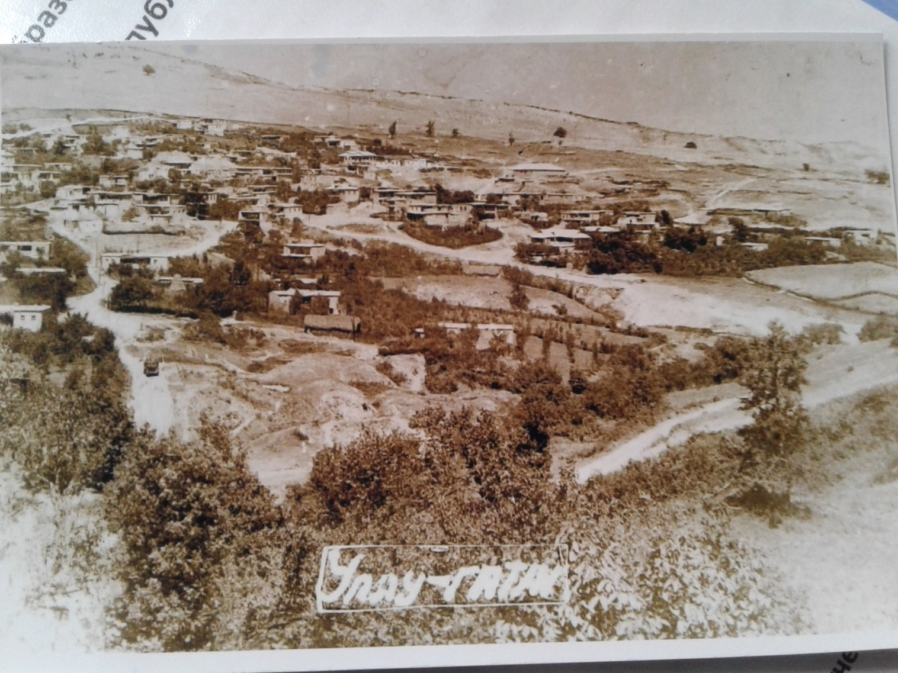
1965год

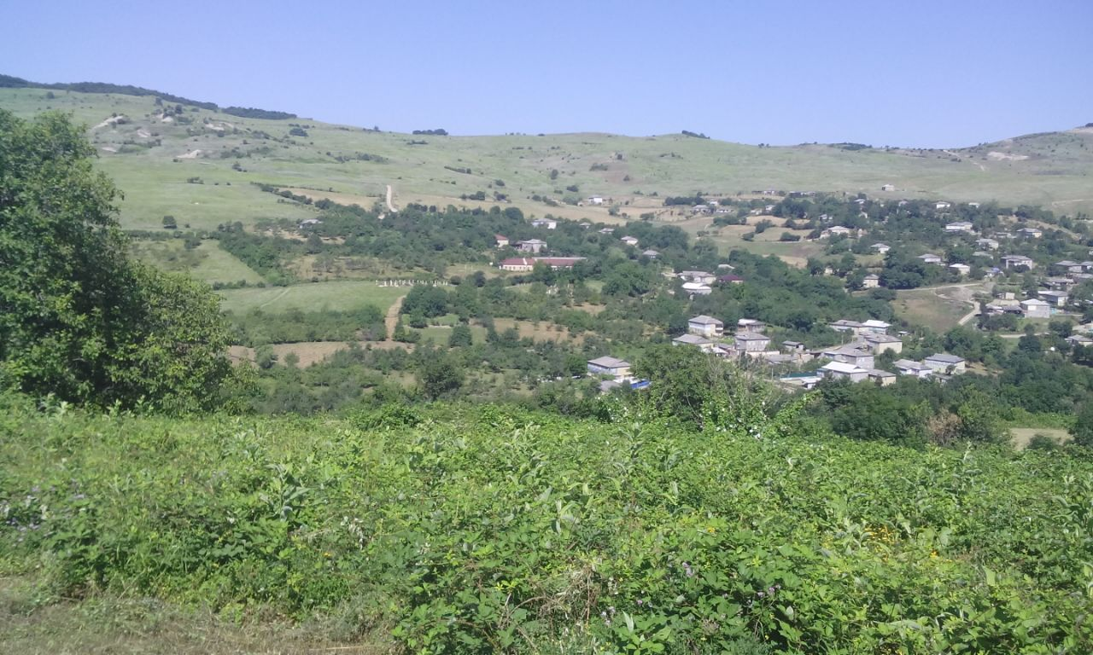
2015год
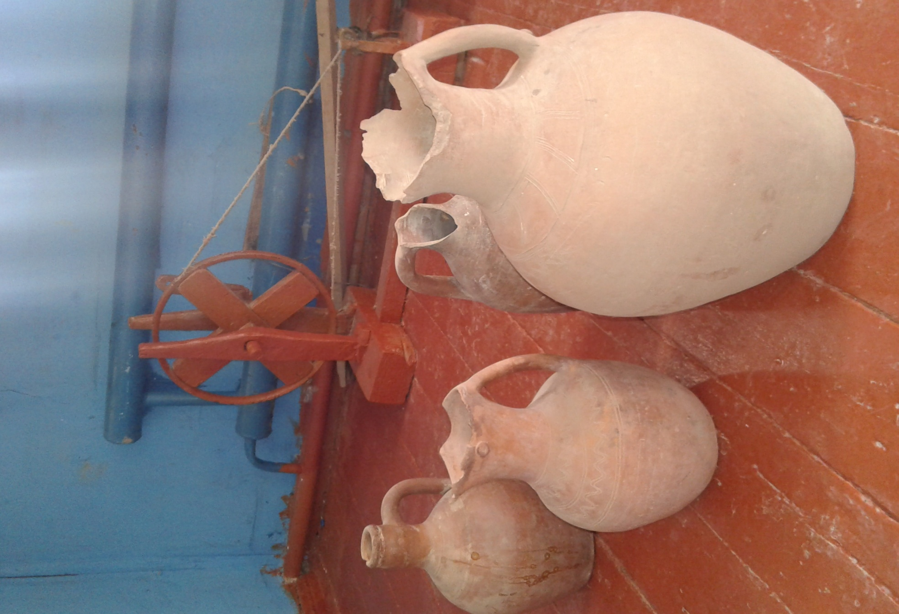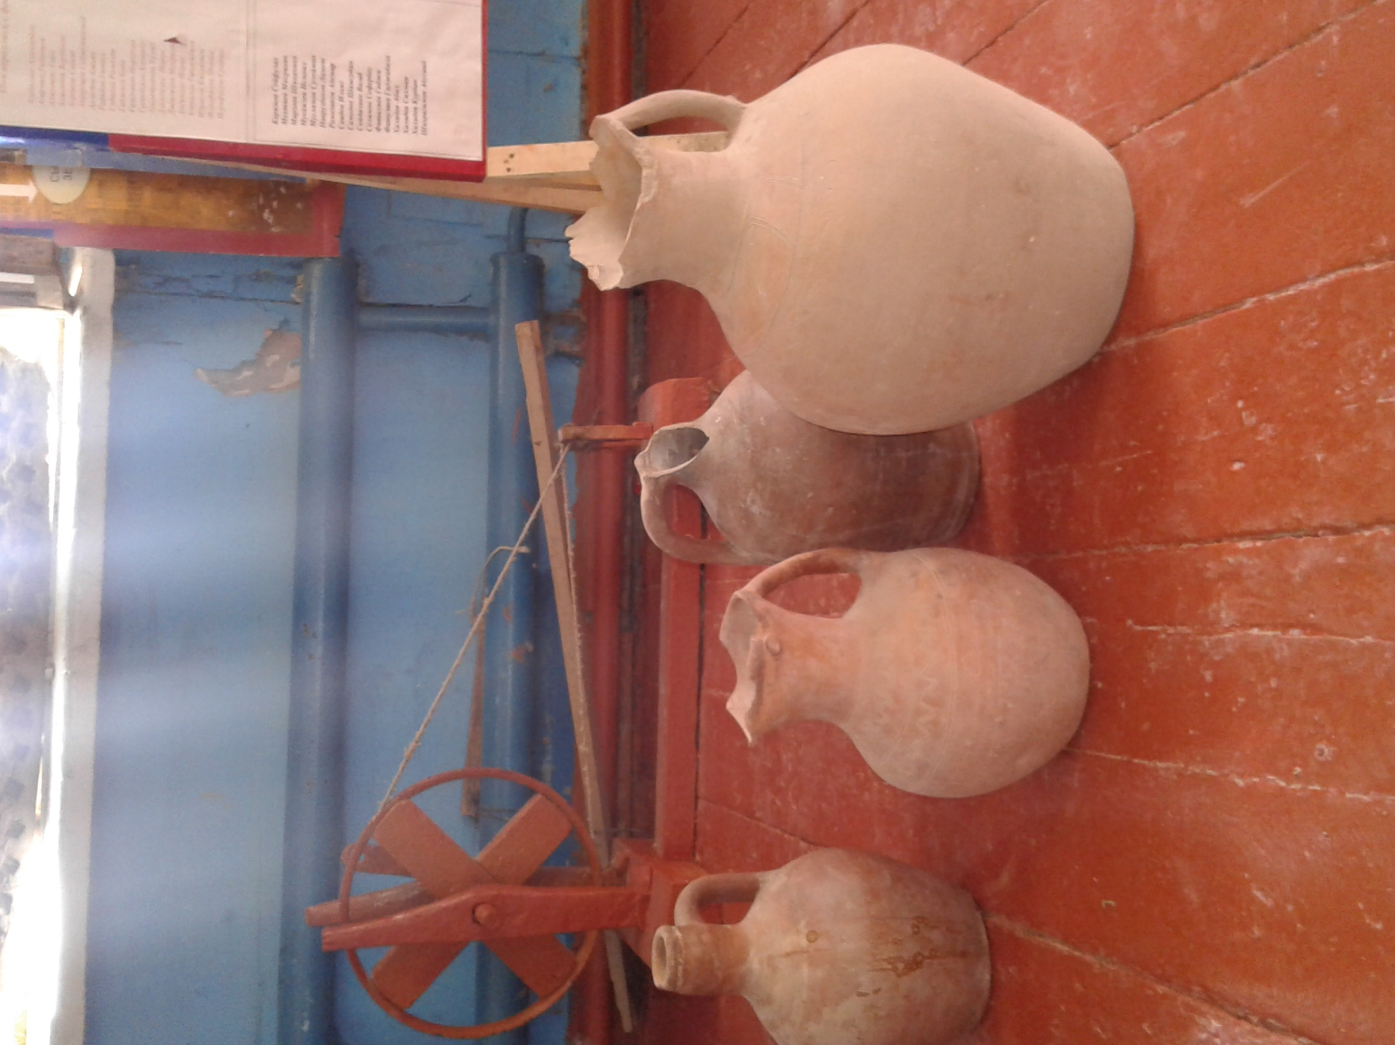

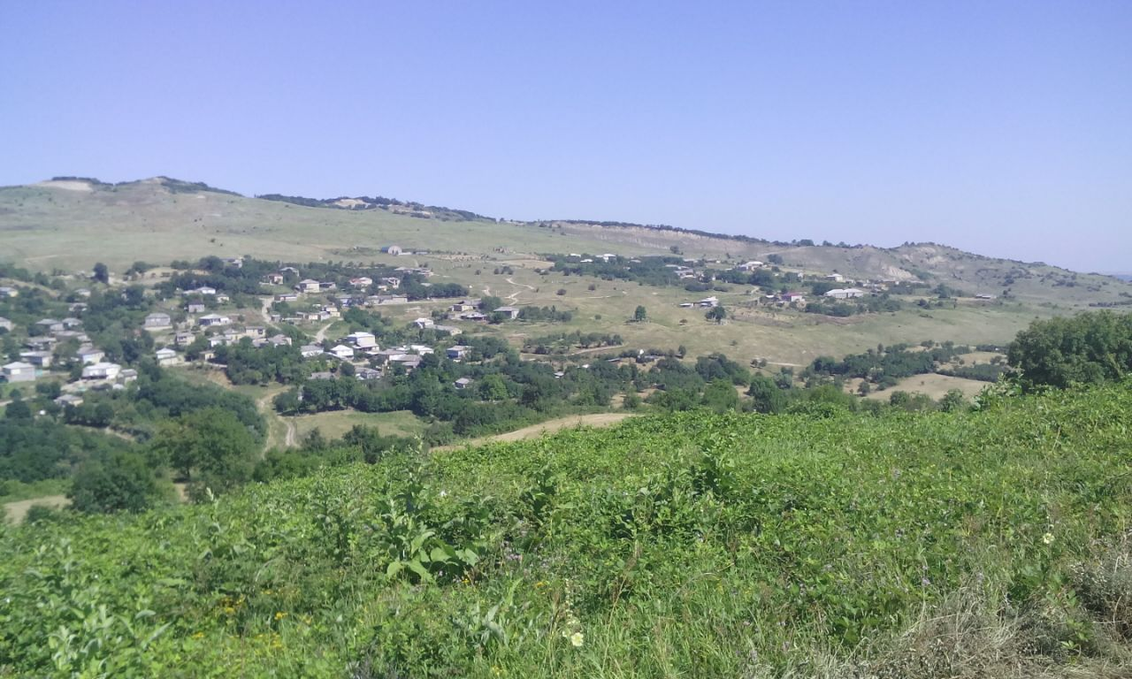
2015год
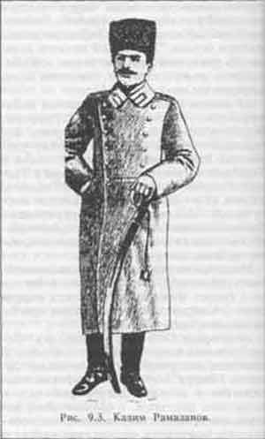
Рамазанов Кезин

